OSA - organization search assistant

Проектная работа

ученицы Яндекс.Лицея

Ульяновой Елизаветы

Задача заключалась в том, чтобы написать telegram-бота (@osaaso_bot), осуществляющего поиск по организациям в городах при помощи API Яндекс.Карт и Геокодера Яндекса. Для выполнения задачи я использовала платформу PythonAnywhere и библиотеки telegram.ext, sys, requests.

Бот здоровается, получает на вход название города, далее спрашивает название организации. Пока бот узнает новую информацию, он находится в разных состояниях диалога.

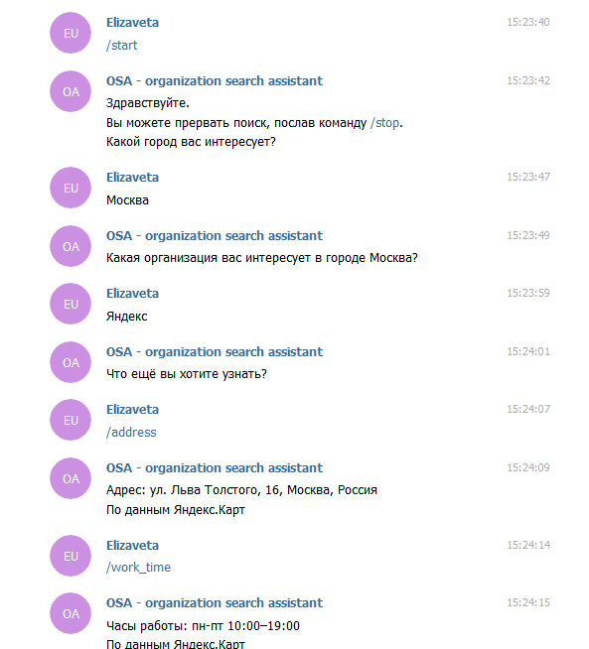

Потом бот открывает клавиатуру и выходит из диалога. Общение пользователя с ботом происходит путём нажатия на кнопки.

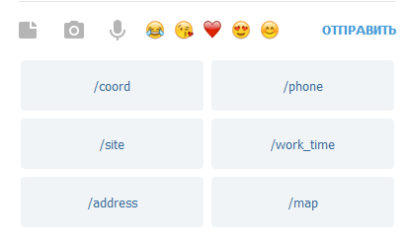

Пользователь может узнать координаты организации, контактный телефон, сайт, рабочее время, адрес, её расположение на карте.

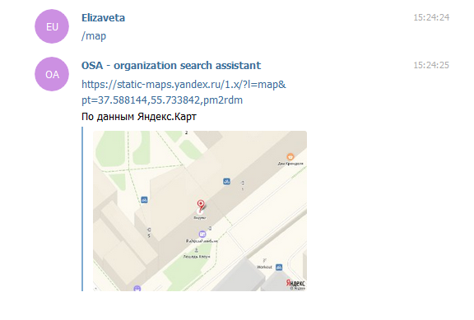

Если бот получает название не существующего города или организации, то он предложит повторить запрос.

Бот соблюдает условия API Яндекс.Карт: приложение работает в telegram и имеет открытый доступ, на карте показывается логотип Яндекса, при показе информации каждый раз бот добавляет фразу «По данным Яндекс.Карт»

Чтобы найти другую организацию того же города необходимо лишь вбить ее название в строку диалога. Чтобы перейти к поиску в другом городе надо выйти, использовав команду ‘/stop’ и бот предложит начать заново.

В дальнейшем я собираюсь добавить создать функцию «показать здание организации», что упростит пользователю ее поиск в городе.